

Dossier de cadrage
NEOTRAVEL

Equipe projet :

Axel MOMPER, Vincent CONTER et Zakaria TOUAMI

TABLE DES MATIERES

ANNALYSE ET PRIORISATION DU PROBLEME CLIENT 3
1. Contexte & justification 3
2. Objectif du Projet 3
3. Périmètre 3
4. Diagnostic & priorisation 4
4.1. Matrice de priorisation des problèmes 4
4.2. Matrice de priorisation des solutions 5
5. Cartographie As-Is / To-Be 5
5.1. Processus actuel et processus cible 5
5.2. La place de l’humain 6
6. Parties prenantes 6
7. Contraintes 6
8. Roadmap en 3 phases 7
CADRAGE TECHNIQUE ET SCENARIOS 8
9. Architecture cible & modèle de données 8
9.1. Modèle de données (tables Supabase / PostgreSQL) 9
9.2. Statuts commerciaux (machine à états) 9
10. Choix de stack & modèle LLM 10
10.1. Stack — Option A hybride (n8n + Supabase) retenue 10
10.2. Modèle LLM — Gemma 4 10
11. Scénarios de conversation de l’agent 11
12. Risques & limites 12
13. Critères de succès & KPIs 12
14. Estimation des gains (ROI) 13
14.1. Coût de la solution & payback 13
14.2. Gains qualitatifs 13
15. Hypothèses majeures 14
ANNEXES 15

ANNALYSE ET PRIORISATION DU PROBLEME CLIENT
- Contexte & justification
NeoTravel est une PME fondée en 2010, spécialisée dans le transport de personnes en groupe (particuliers, associations, collectivités, entreprises). Son modèle repose sur l’intermédiation : l’entreprise ne possède pas de flotte propre, mais orchestre la mise en relation entre les clients et un réseau d’autocaristes partenaires qualifiés. Sa valeur ajoutée réside dans sa capacité à comprendre un besoin, qualifier la demande, négocier les meilleures conditions et sécuriser la prestation.
NeoTravel reçoit environ 60 leads par jour via son site et ses campagnes. L’acquisition n’est donc pas le problème : l’enjeu est la sous-exploitation du flux existant. Le traitement manuel crée un goulot d’étranglement structurel.
Les frictions identifiées :
- Friction 1 - Priorisation commerciale. Les commerciaux étant commissionnés, ils priorisent naturellement les demandes à fort potentiel. Des leads acquis via des campagnes payantes (Google Ads) sont donc peu ou pas recontactés, ce qui représente un manque à gagner direct et des investissements publicitaires gaspillés.
- Friction 2 - Acquisition bridée : NeoTravel limite volontairement ses campagnes : sans automatisation, plus de leads signifie surtout plus de pression opérationnelle, pas plus de chiffre d’affaires.
- Objectif du Projet
Concevoir et livrer un prototype cohérent qui automatise l’ensemble du cycle commercial de NeoTravel, de la captation du lead jusqu’au Dashboard de pilotage, sans déshumaniser la relation client. L’automatisation prend en charge les tâches répétitives et fiabilise les processus ; l’humain reste au cœur des situations complexes.
L’outil est pensé comme un copilote, un facilitateur de décision et un gain de temps sur les tâches répétitives. Il prépare et propose, le commercial garde la main sur le conseil, la négociation et l’engagement.
Principe directeur : l’IA récolte, décide et oriente, le code exécute. Le prix d’un devis est toujours calculé par un moteur de règles déterministe, jamais par le raisonnement du modèle de langage.
- Périmètre
Le livrable est un prototype cohérent qui démontre toute la chaîne, pas une application prête pour la production. La cohérence du parcours prime sur la perfection d’un maillon.
- Inclus :
  - Captation d’un lead / demande client
  - Centralisation automatique dans un outil de suivi commercial (CRM)
  - Qualification de la demande
  - Détection des informations manquantes
  - Calcul automatique d’un devis (moteur déterministe)
  - Génération d’un devis / proposition (PDF)
  - Envoi (ou simulation d’envoi) du devis au client
  - Système de relances client
  - Suivi du pipeline commercial
  - Reporting des indicateurs commerciaux (dashboard)
- Exclus :
  - Application prête pour la production / robustesse industrielle
  - Gestion exhaustive de tous les cas limites
  - Interface parfaitement designée
  - CRM analytique complet (une vue/dashboard simple suffit)
  - Paiement, réservation partenaire et coordination logistique aval
  - Données personnelles réelles (fictives/minimales uniquement)
- Diagnostic & priorisation
Évaluation des problèmes (échelle 1 à 5) puis des solutions, pour positionner le MVP sur ce qui crée le plus de valeur dans le temps imparti.
  - Matrice de priorisation des problèmes
Problème | Impact CA | Impact client | Urgence | Complexité | Priorité
Leads payants non recontactés | 5 | 4 | 5 | 2 | P1
Délais de réponse / devis lents | 4 | 5 | 4 | 3 | P1
Relances manuelles oubliées | 4 | 3 | 4 | 2 | P1
Tarification manuelle (lente, erreurs) | 3 | 3 | 3 | 3 | P2
Manque de visibilité direction | 3 | 1 | 2 | 3 | P2
Acquisition bridée par la charge | 4 | 1 | 2 | 4 | P3
Cas complexes mal tracés | 2 | 3 | 2 | 4 | P3

  - Matrice de priorisation des solutions
Solution | Valeur métier | Faisabilité | Coût | Délai | Priorité
Moteur de devis déterministe calculer_devis() | 5 | 5 | Faible | Court | P1
Centralisation CRM (base structurée) | 5 | 4 | Faible | Court | P1
Relances automatisées (n8n) | 4 | 4 | Faible | Court | P1
Escalade humaine (HITL) | 4 | 5 | Faible | Court | P1
Agent IA de qualification (landing/chat) | 4 | 3 | Moyen | Moyen | P2
Génération automatique du devis PDF | 3 | 4 | Faible | Court | P2
Dashboard de pilotage | 3 | 4 | Faible | Moyen | P2
- Cartographie As-Is / To-Be
  - Processus actuel et processus cible
Notre objectif est de digitaliser sans déshumaniser, l’outil doit être un facilitateur de décision et permettra de gagner du temps sur les tâches répétitives. L’agent IA récolte les informations et prépare la décision, l’humain décide, négocie et engage NeoTravel. À chaque étape, l’humain garde la main.
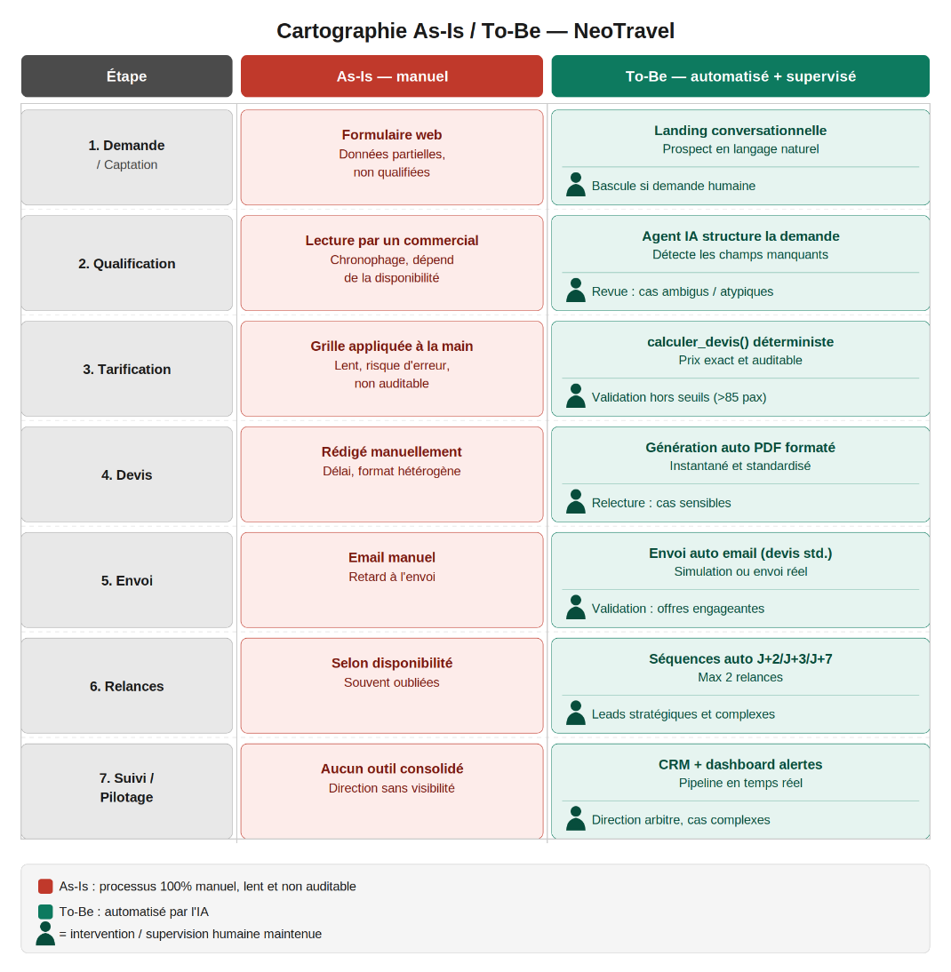
  - La place de l’humain
L’automatisation libère du temps sur le répétitif pour le réinvestir là où l’humain crée le plus de valeur :
- Conseil et expertise sur les demandes complexes ou atypiques
- Négociation et sécurisation des gros dossiers à fort enjeu
- Validation des engagements commerciaux (devis hors seuils, offres sensibles)
- Relation client : reprise des leads chauds, gestion des imprévus
- Arbitrages et décisions de pilotage côté direction
Le commercial reste le décideur au sein du process, l’agent et les outils sont des assistants qui récoltent et ordonnent les informations.
- Parties prenantes
Partie prenante | Rôle / intérêt
Équipe commerciale | Bénéficiaire : moins de tâches répétitives, plus de temps à forte valeur
Agents de réservation | Reçoivent les dossiers gagnés et les cas complexes escaladés
Direction commerciale | Pilotage du pipeline et des performances via le dashboard
Prospects | Réponse rapide, expérience fluide et rassurante
Partenaires autocaristes | Mobilisés en aval (hors périmètre prototype)

- Contraintes
Type | Contrainte
Métier | Dépendance aux partenaires autocaristes ; saisonnalité forte ; qualité de service à sécuriser
Tarification | Multi-critères (distance, capacité, saison, urgence, options) — doit rester auditable
Budget | Outils < 1000 €/mois, crédit IA 15 € plafonné
Conformité | RGPD : minimisation, données fictives/minimales, pas de PII en clair dans les logs
Délai | Une semaine : remise dossier de cadrage le 24/06, prototype le 29/06, soutenance le 01/07
Réglementation | Temps de conduite/repos, licences, assurances (à intégrer côté partenaires)
- Roadmap en 3 phases
La mise en œuvre du projet NeoTravel s’articule autour d’une trajectoire progressive divisée en trois phases clés, permettant de sécuriser les développements tout en garantissant la livraison d'un produit minimum viable (MVP) fonctionnel dès la première semaine.
Phase 1 — Structurer (Cœur du MVP)
La première étape se concentre exclusivement sur l'établissement des fondations techniques et structurelles du projet. L'objectif est de mettre en place le socle de données relationnel sur Supabase (incluant la gestion des statuts commerciaux) et de concevoir le moteur de règles déterministe calculer_devis(). Entièrement testée en isolation, cette phase initiale constitue le cœur fonctionnel du MVP développé au cours de la semaine, assurant la fiabilité et la traçabilité des futurs calculs tarifaires sans aucune intervention de l'intelligence artificielle.
Phase 2 — Automatiser (Traversée fine du MVP)
Une fois les bases de données et de calcul solidifiées, la seconde phase vise à fluidifier le parcours opérationnel en automatisant les tâches à faible valeur ajoutée. Elle englobe la génération instantanée des devis au format PDF, l'envoi automatisé des propositions par email et la mise en œuvre de scénarios de relances programmées via l'orchestrateur n8n. C’est également durant cette phase qu'est déployé le tableau de bord (dashboard) de pilotage pour la direction, matérialisant ainsi une traversée applicative fine et complète de bout en bout au sein du MVP.
Phase 3 — IA (Démonstration globale)
La phase finale introduit la couche d'intelligence artificielle pour parfaire l'expérience client et optimiser la qualification des flux. Elle donne vie à l'agent conversationnel (chatbot) sur la landing page, capable de mener l'échange en langage naturel, d'extraire les paramètres requis et de détecter les informations manquantes. Cette phase intègre également la personnalisation contextuelle des relances et le système d'escalade humaine (Human-In-The-Loop) pour la prise en charge des cas complexes par un conseiller. L'ensemble de ce parcours sera démontré dans la version finale du prototype.

CADRAGE TECHNIQUE ET SCENARIOS
- Architecture cible & modèle de données
Architecture retenue - n8n au cœur : une landing web avec chatbot transmet la demande à un agent IA orchestré dans n8n. L’agent mène la conversation puis appelle des outils pour agir, le calcul du prix est délégué à un nœud Code déterministe. Le cerveau de l’agent reste dans n8n l’application Next.js n’est qu’UI avec un accès aux données.
Socle de données : Supabase (PostgreSQL managé) avec Auth et Row Level Security. Le dashboard de pilotage est une page /admin de l’app Next.js qui lit Supabase (mise à jour temps réel via realtime). Relances et notifications via n8n (Schedule Trigger + email Resend).
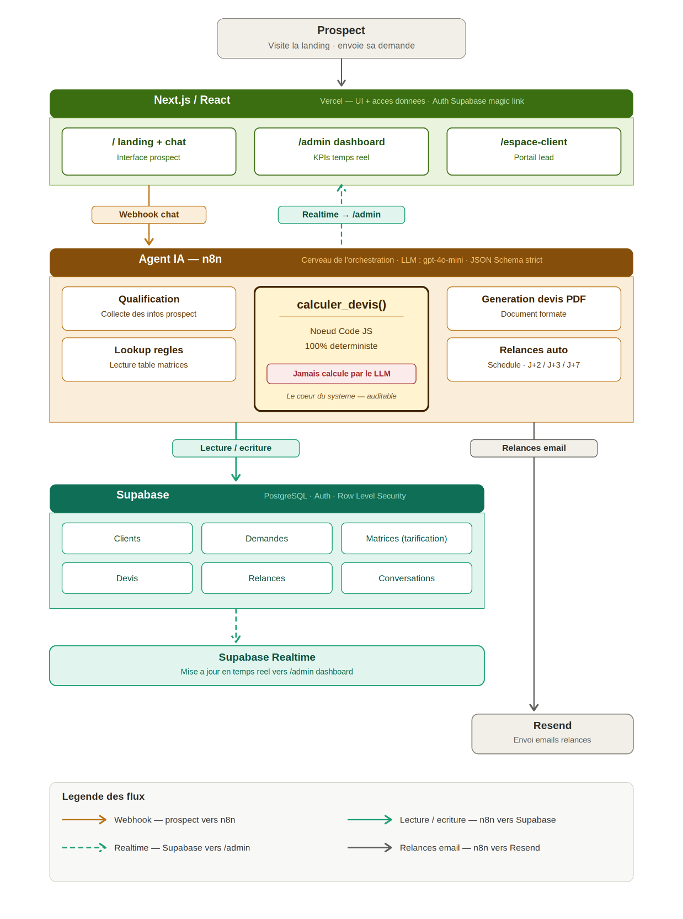
  - Modèle de données (tables Supabase / PostgreSQL)
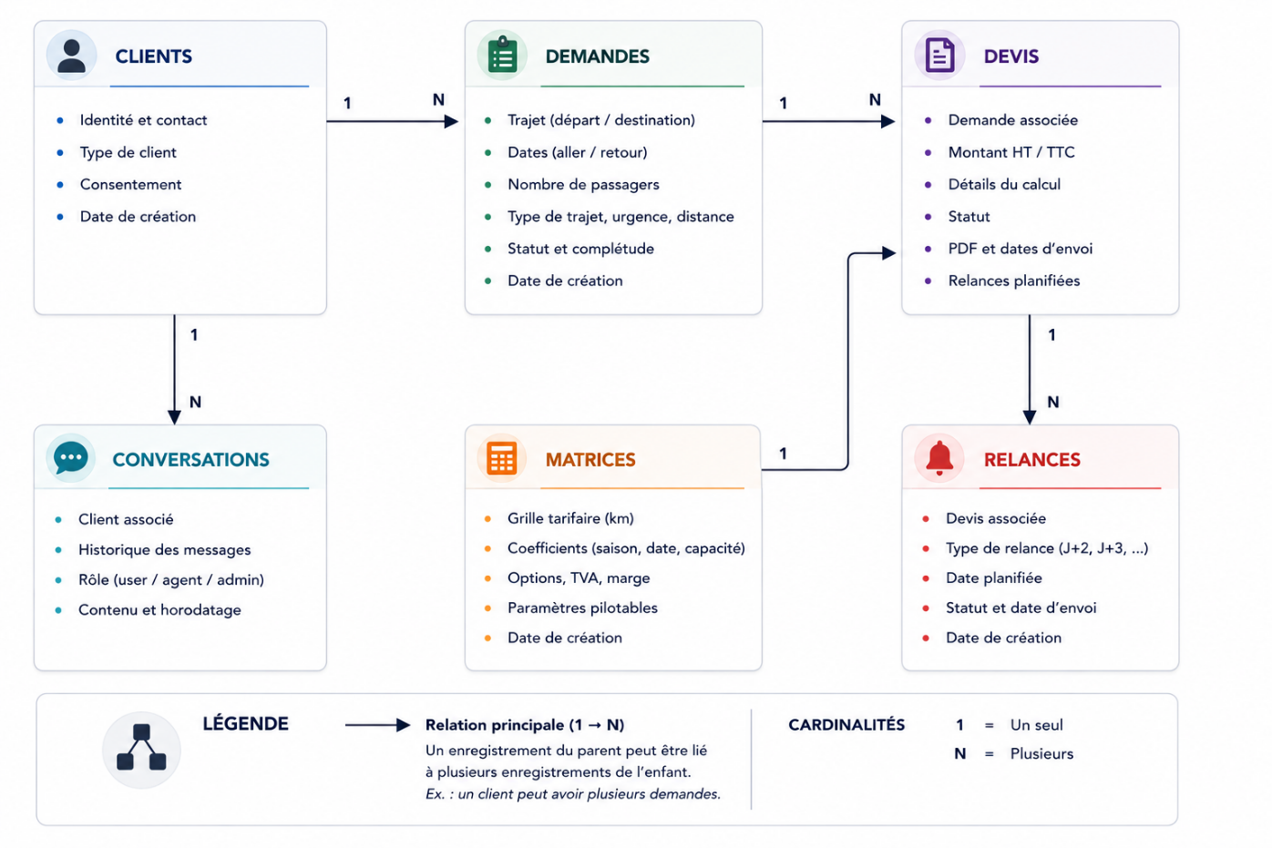
Sécurité : le client n’accède qu’à ses propres demandes, devis et conversations. Les admins accèdent au pipeline complet. Authentification via Supabase Auth (magic link) pour les admins et le portail espace-client pour les prospects. (Les 4 tables minimales demandées — demandes, matrices, devis, relances — sont couvertes ; clients et conversations sont l’extension qui rend possible le portail lead.)
  - Statuts commerciaux (machine à états)
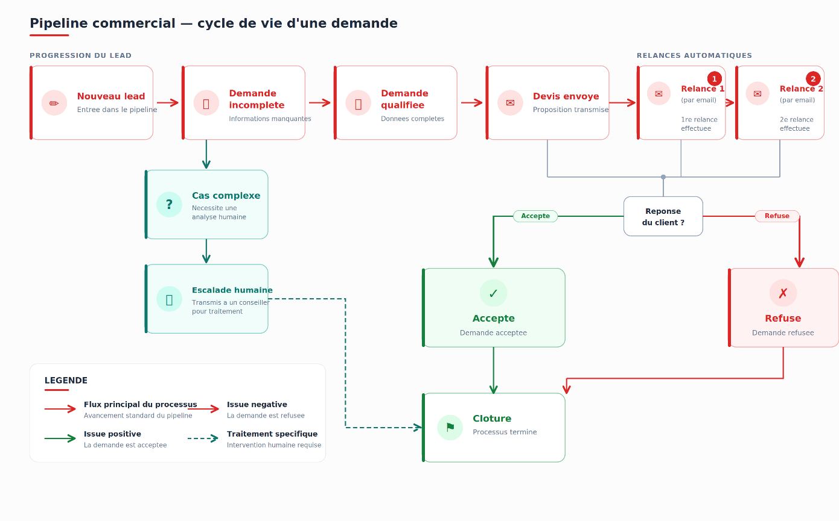
- Choix de stack & modèle LLM
  - Stack — Option A hybride (n8n + Supabase) retenue
L’équipe vise un résultat solide et maîtrisé sans surcharge de code. N8n offre une orchestration visuelle à courbe d’apprentissage douce, la compétence en code de l’équipe est mobilisée sur : le nœud Code qui héberge calculer_devis() et l’app Next.js (front + dashboard).
Données sur Supabase (et non Airtable) : comme une interface front est de toute façon nécessaire (landing + chat), Supabase apporte dans une seule stack la base relationnelle, l’authentification (admin + portail lead) et la sécurité par ligne (RLS), le dashboard custom n’est alors plus un surcoût.
Brique | Outil retenu | Justification
Interface prospect | Next.js / React (Netlify) | Hébergement gratuit, UI de chat branchée sur webhook n8n
Orchestration agent | n8n — nœud AI Agent | Cerveau centralisé, visuel, rapide à mettre en place
Calcul du prix | Nœud Code n8n (JS) | Déterministe, testé en isolation, aucun appel LLM
Données / Auth | Supabase (PostgreSQL) | Base relationnelle + Auth + RLS, lue par n8n et par l’app
Auth & portail lead | Supabase Auth + RLS | Login admin + espace client (suivi devis / conversations)
Relances / emails | n8n Schedule + Resend | Planification simple, envoi d’emails de test
Pilotage | Page /admin (React → Supabase) | Dashboard intégré à l’app, KPIs en temps réel
  - Modèle LLM — Gemma 4
Le modèle n'a qu'un rôle d'assistance (mener la conversation, qualifier, extraire des paramètres structurés, reformuler) : il ne calcule jamais le prix. Le meilleur modèle n'est pas le plus puissant, mais le plus adapté au besoin et au budget.
Critère | Évaluation de Gemma 4
Coût | Gratuit (free tier Google AI Studio, sans carte bancaire) aucun coût pour des centaines de tests
Sorties structurées | Pas de function calling ni de JSON Schema strict natif (modèle ouvert). Le JSON est obtenu par prompt, puis nettoyé et validé côté code avant calculer_devis()
Latence | Correcte pour un chat (modèle 31B « à raisonnement »), acceptable en démonstration
Compatibilité n8n | Nœud Google Gemini natif dans le nœud AI Agent de n8n
Adéquation | Largement suffisant pour qualifier et extraire. Limites observées en test : pas de tool-calling : extraction faite dans un nœud séparé ; quelques erreurs serveur 500 transitoires (gérées par auto-retry), formatage JSON parfois bruité (nettoyé en code)
Pourquoi ce choix : la contrainte budgétaire a orienté vers Gemma 4 via Google AI Studio, gratuit et suffisant pour le rôle d'assistance. Le pricing restant 100 % déterministe (code), un modèle modeste convient parfaitement.
- Scénarios de conversation de l’agent
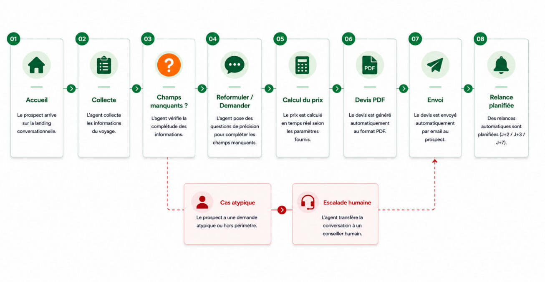
L’agent collecte les informations requises, détecte les manquements, puis appelle les outils. Flux simplifié :
Les 7 scénarios démontrés :
Scénario | Comportement attendu
1. Demande simple complète | Qualifiée → devis calculé → proposition générée → pipeline à jour
2. Demande incomplète | Détection des champs manquants → demande de complément avant devis
3. Demande urgente | Priorité élevée, notification interne, majoration / validation humaine
4. Devis sans réponse | Relances J+2 (urgent) ou J+3/J+7 (standard), max 2 puis clôturé
5. Devis accepté | Statut « accepté », arrêt des relances, transmission équipe réservation
6. Devis refusé | Statut mis à jour, email de courtoisie, traçabilité conservée
7. Cas complexe | Refus d’automatisation totale, escalade humaine

- Risques & limites
Risque / limite | Mitigation
Prix erroné si calculé par le LLM | Calcul 100 % déterministe via calculer_devis(), testé en isolation
Hallucination de l’agent (zone/règle inventée) | Réponses ancrées sur la base (lookup) ; « no sources, no answer »
Injection de prompt par le prospect | Le code ne négocie pas le prix ; séparation données/instructions ; HITL
Crédit IA épuisé en milieu de semaine | Modèle gratuit (Gemma 4), tests ciblés
Relances en double / devis dupliqués | Clé d’idempotence + statuts
Périmètre trop ambitieux en 1 semaine | MVP = chaîne complète basique avant toute sophistication
- Critères de succès & KPIs
Indicateur | Cible / sens
Part des leads traités | Tendre vers 100 % (aucun lead payant sans réponse)
Délai demande → devis envoyé | Réduction forte vs traitement manuel (objectif : minutes)
Taux de conversion devis → accepté | À suivre et augmenter
Devis générés / envoyés / acceptés / refusés | Comptage dans le dashboard
Relances déclenchées / en attente | Aucune relance oubliée
Demandes urgentes en cours | Visibilité temps réel pour la direction
- Estimation des gains (ROI)
Estimation illustrative du retour attendu, à affiner avec les données réelles de NeoTravel. Principe : l’automatisation ne crée pas de demande, elle exploite mieux le flux existant (60 leads/jour) aujourd’hui en partie perdu faute de capacité de traitement.
Modèle quantitatif (hypothèses) :
Hypothèse | Valeur
Leads entrants par mois (~60/jour) | ≈ 1 250
Part aujourd’hui non ou mal traitée | 30 %
Leads récupérés par mois grâce à l’automatisation | ≈ 300
Taux de transformation devis signé | 20 %
Prestations signées supplémentaires par mois | ≈ 60
Panier moyen HT par prestation | 1 500 €
Marge commerciale | 15 %
Marge additionnelle estimée par mois | ≈ 13 500 €
Marge additionnelle estimée par an | ≈ 162 000 €
  - Coût de la solution & payback
Coût des outils (Supabase, n8n, Netlify, emailing, crédit IA) : inférieur à 1 000 €/mois (12 000 €/an), conforme à la cible PME. Rapporté au gain estimé, le retour sur investissement est atteint en moins d’un mois.
  - Gains qualitatifs
- Aucun lead payant laissé sans réponse (fin du manque à gagner lien Friction 1)
- Temps commercial libéré : les devis standard et les relances ne sont plus manuels
- Campagnes d’acquisition optimisées sans saturation des équipes (lien Friction 2)
- Réponses plus rapides ce qui génère un meilleur taux de transformation
- Visibilité direction en temps réel (pilotage par la donnée)
Nos chiffres sont fondés sur des hypothèses, à valider avec les données réelles de NeoTravel. L’objectif est de montrer l’ordre de grandeur et la génération d’un ROI très favorable même avec des hypothèses prudentes.
- Hypothèses majeures
Les zones non spécifiées par les règles de pricing sont tranchées par des hypothèses documentées (à valider avec l’entreprise). Celles-ci sont identifiées [HYPOTHESE] au sein du code.
- Formule au-delà de 180 km : distance × 2 × 2,5 € (le ×2 signifie un retour à vide du car)
- Seuils d’anticipation :
  - < 7 j = DD_PRIORITAIRE (+10 %)
  - 7-29 j = DD_URGENT (+5 %)
  - 30-89 j = DD_NORMAL (-5 %)
  - ≥ 90 j = DD_3MOISETPLUS (-10 %)
- Ordre de calcul : base → coefficients (additifs) → options → marge +15 % → TVA 10 %
- Distance saisie/estimée par le prospect au MVP, API (OSRM gratuit) d’itinéraire en évolution (P2)
- Péages : forfait 0 € par défaut au MVP, paramétrable dans la table Matrices
- Modèle LLM : données de test fictives uniquement
ANNEXES

Annexe 1 – Wireframe low fidelity
Wireframes « rough » annotés, produits avant le développement pour valider la structure de l’interface et la manière dont elle sert le flux commercial (la conversation au centre).

Ecran n°1 – Landing page conversationnelle
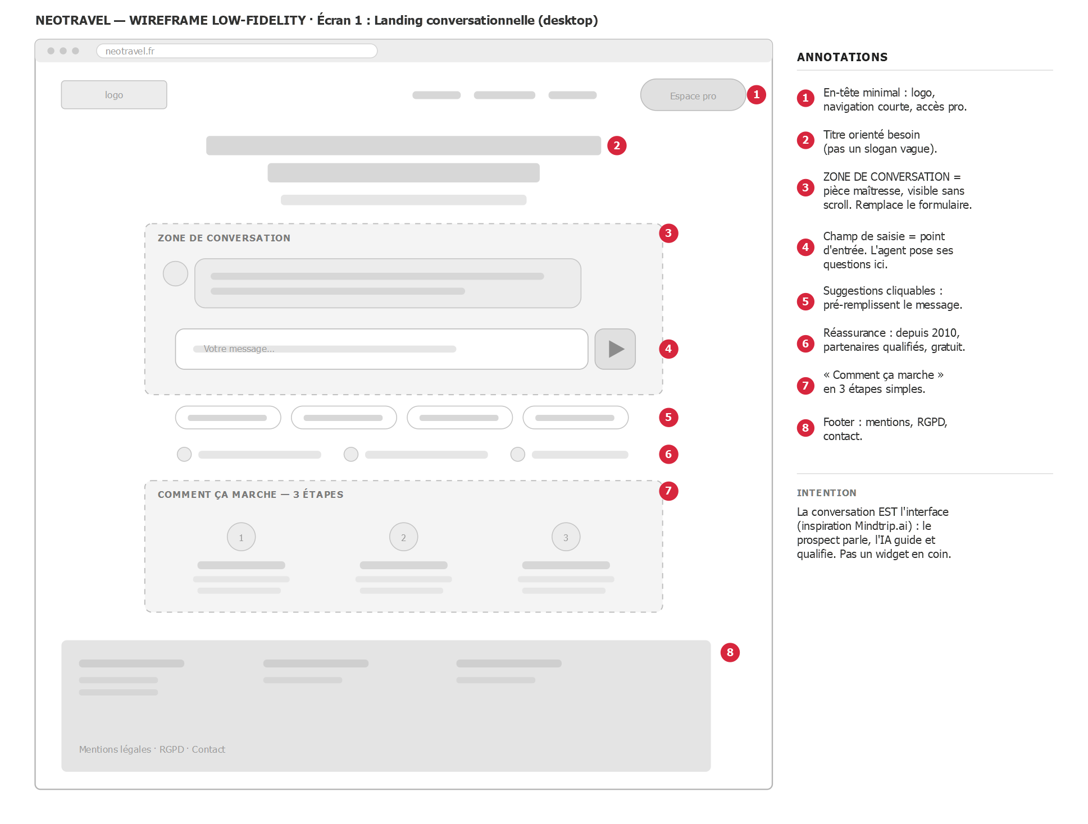
La conversation est la pièce maîtresse de la page, visible sans scroll, elle remplace le formulaire.

Annexe 2 – Ecran n°2 – Conversation (collecte, devis et escalade commercial)
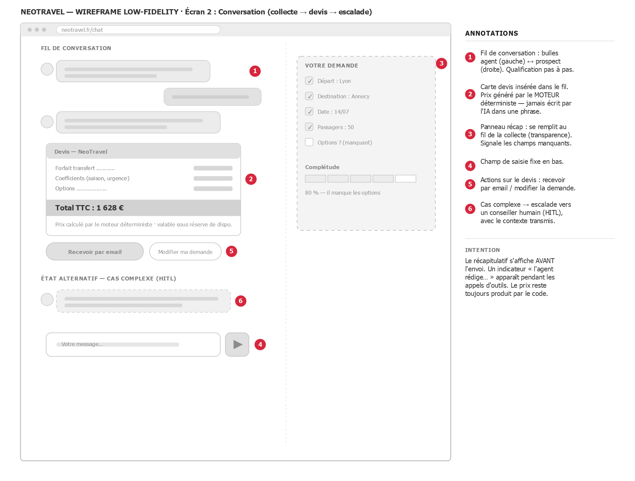
Le prix s’affiche dans une carte devis générée par le moteur déterministe, le récapitulatif se remplit au fil de la collecte ; les cas complexes sont escaladés à un commercial.

